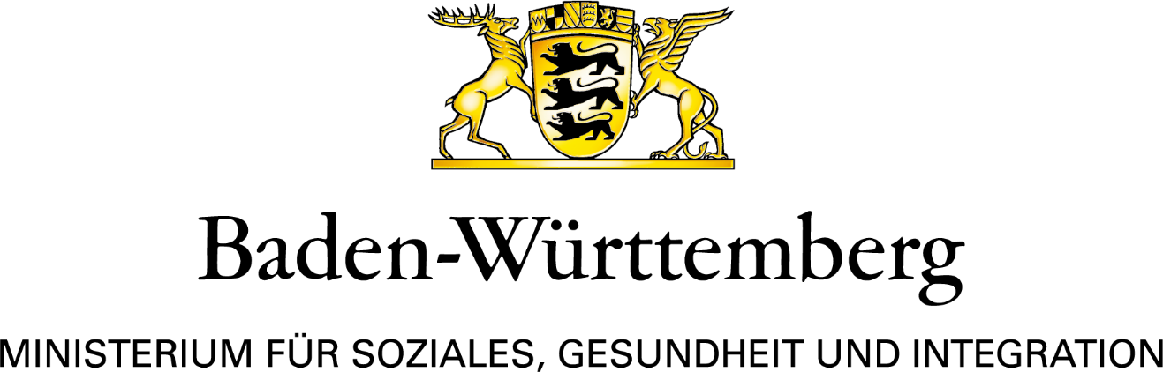

Förderaufruf
„Überschuldung von Familien“
- Bewerbungsbogen -

- Angaben zur antragstellenden Organisation

Name der antragstellenden Organisation:
Anschrift:

Name der Ansprechperson (für die weitere Kommunikation):
Funktion:
Telefon:
E-Mail:

- Kurzangaben zum Projekt

Name des Projekts:

Durchführungsort(e):

Vorgesehene Projektdauer (vorbehaltlich eines vorliegenden Zuwendungsbescheides)
Beginn (möglichst 1. November 2022):
Ende (spätestens 31. Dezember 2023):

Kurzbeschreibung des Projekts (ca. 300 Zeichen inkl. Leerzeichen):

- Projektkonzeption

Bitte beschreiben Sie im Folgenden auf ca. zwei Seiten die Grundidee, die Ziele und die Umsetzung (ggf. mit Zeitplanung) Ihres Projekts. Bitte gehen Sie dabei auf die im Förderaufruf unter Ziffer II. beschriebenen Förderkriterien ein. Bitte geben Sie den/mehrere Buchstaben der Fragestellung an, die Sie mit dem beantragten Projekt in den Blick nehmen wollen.

- Weitere Aspekte

Wie könnte das Projekt über den Projektzeitraum hinaus weitergeführt werden (Anschlussfinanzierung)?

Haben Sie sich mit dem Vorhaben für andere Förderungen beworben bzw. erhalten Sie für das Projekt bereits anderweitige Förderungen und wenn ja, welche?

Ist es geplant, die Zuwendung ganz oder teilweise an Dritte weiterzugeben? Wenn ja, an wen?

- Einwilligung zur Datenverarbeitung

Der Antrag kann nur bearbeitet werden, wenn die geforderten Daten vollständig sind und in deren Verarbeitung eingewilligt wurde.
Uns ist bekannt, dass die im Antrag erhobenen Daten für die Antragsbearbeitung benötigt werden. Wir willigen in die Verarbeitung, insbesondere das Speichern, Nutzen und Übermitteln der erhobenen Daten zum Zwecke der Förderzusage und Verwaltung der Förderung ein. Hierzu zählt auch die Übermittlung der Daten an die im Auswahlverfahren beteiligten Stellen.

Wir bestätigen weiterhin, dass

- die Angaben in diesem Antrag richtig und vollständig sind, und dass wir jede Veränderung der für die Gewährung der Unterstützung maßgebenden Verhältnisse unverzüglich mitteilen werden,
- mit dem Vorhaben noch nicht begonnen wurde,
- es sich nicht um ein Projekt mit kommerzieller Orientierung oder parteipolitischer oder religiöser Ausrichtung handelt,
- im Fall der Bewilligung einer Zuwendung Einverständnis mit der Veröffentlichung der Projektdaten durch das Land besteht.

___________________________ ___________________________
Ort, Datum Unterschrift und Stempel
(Namen bitte auch in Druckschrift)

Kosten- und Finanzierungsplan
(siehe Erläuterungen unter Ziffer V. im Förderaufruf)

Projekt (bitte ergänzen)
Antragstellende Organisation: (bitte ergänzen)

Ausgaben
Art der Ausgaben  (bitte jeweils Erläuterungen in Klammer) | Angaben in Euro
Personalausgaben
Sachausgaben
Gesamtausgaben

Einnahmen
Art der Einnahmen  (Eigenmittel, Drittmittel, Spenden usw. - Aufzählung nicht abschließend) | Angaben in Euro
Eigenmittel der antragstellenden Organisation
Drittmittel (Organisation bitte ergänzen)
Spendenmittel (Organisation bitte ergänzen)
Gesamteinnahmen

Saldo
Gesamtausgaben
Gesamteinnahmen
beantragte Zuwendung beim Land

___________________________ ___________________________
Ort, Datum Unterschrift und Stempel
(Namen bitte auch in Druckschrift)

